

به نام خداوند جان و خرد

گزارش تمرین چهارم
نام و نامخانوادگی دانشجو:
دانیال دهقان اورتکند

شماره دانشجویی:
9913408068

استاد:
دکتر مریم قربانی

بهار 1401

سوال: شکل 3.10 کتاب را تولید کنید
ابتدا tuning curve را برای یازده نورون با میانگین -5 تا 5 و واریانس 1 رسم میکنیم.
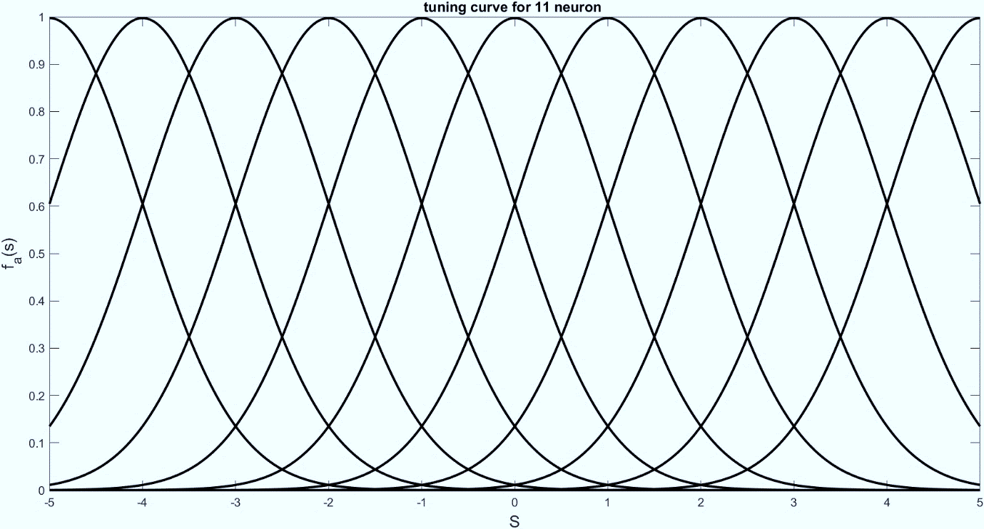
در ادامه آهنگ برانگیختگی برای این 11 نورون توسط تحریک s=0 به دست میآوریم
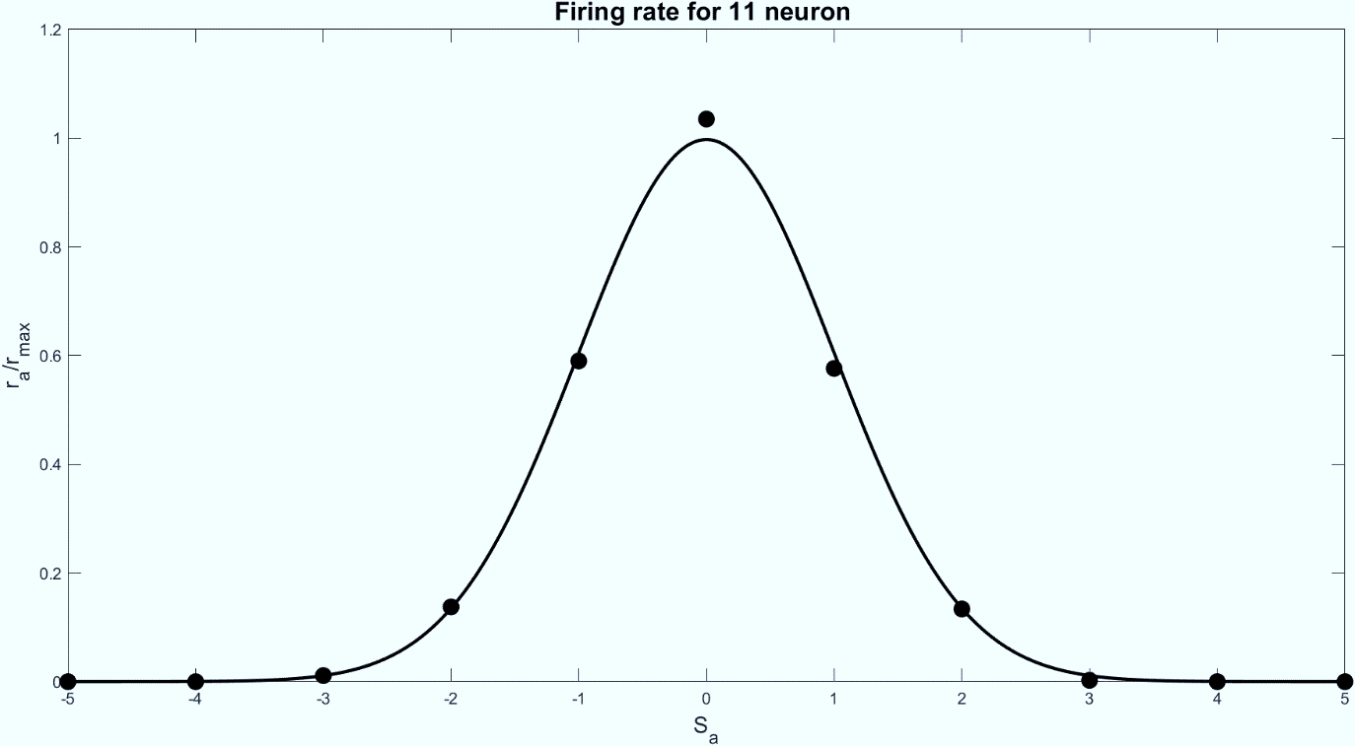
حال تابع چگالی احتمال $P\left(s | r\right)$ را با استفاده از tuning curve و آهنگ برانگبختگی به دست میآوریم.
نمودار با خطوط ممتد نشان دهنده تابع چگالی احتمال با $P\left(s\right)$ ثابت است. و نمودار خط چین، نشان دهنده تابع چگالی احتمال با $P\left(s\right)$ گوسی است .
(ببخشید استاد من هرکاری کردم بهتر از این نشد. از بچههای کلاسم که پرسیدم گفتند شکل کتاب در مقیاس بندی مشکل دارد.)
